视频解析P66〜P68：https://www.bilibili.com/video/BV1a44y1K7HH?p=66

文字解析：下方

构件图（组件图）
下图属于UML中的 （46） ，其中，AccountManagement需要 （47） 。（2009年上半年）
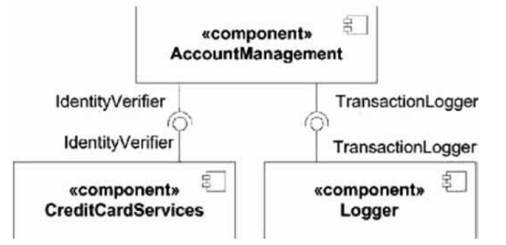
（46） A. 组件图 B. 部署图 C. 类图 D. 对象图
（47） A. 实现IdentityVerifier接口并被CreditCardServices调用
B. 调用CreditCardServices实现的IdentityVerifier接口
C. 实现IdentityVerifier接口并被Logger调用
D. 调用Logger实现的IdentityVerifier接口
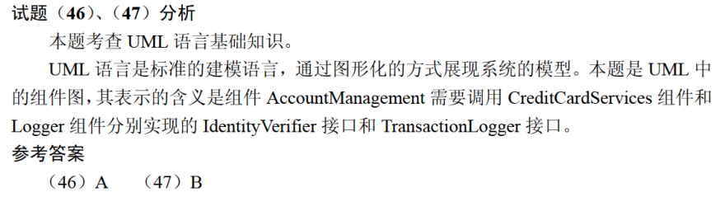

下所示为UML （43） 。（2015年下半年）
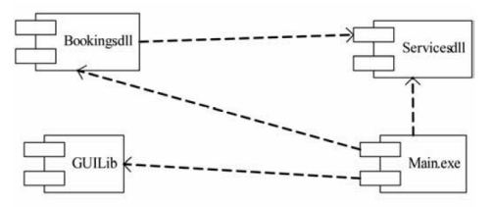
（43） A. 类图 B. 部署图 C. 组件图 D. 网络图
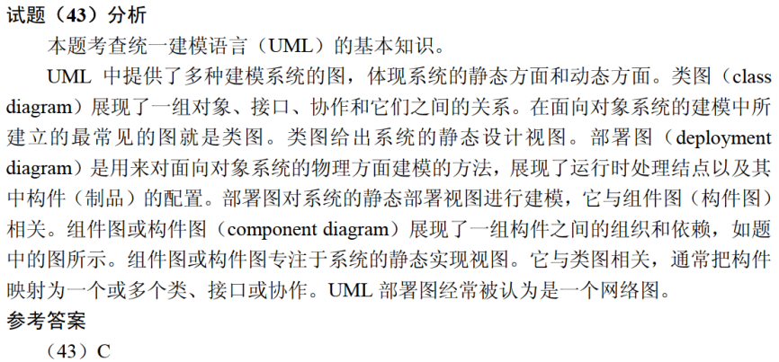

下图所示UML图为 （41） ，用于展示 （42） 。①和②分别表示 （43） 。（2018年下半年）
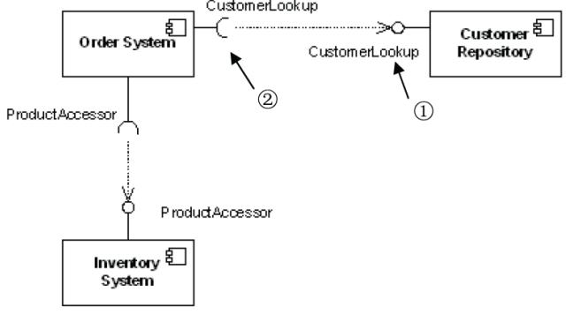
（41） A. 类图 B. 组件图 C. 通信图 D. 部署图
（42） A. 一组对象、接口、协作和它们之间的关系
B. 收发消息的对象的结构组织
C. 组件之间的组织和依赖
D. 面向对象系统的物理模型
（43） A. 供接口和供接口 B. 需接口和需接口
C. 供接口和需接口 D. 需接口和供接口
